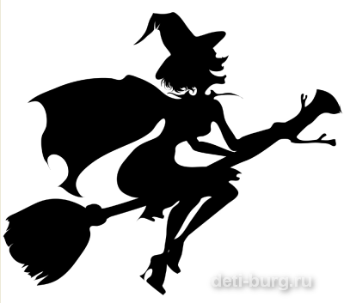

Дорогая ___________________________________

Я приглашаю тебя на настоящий осенний слет юных ведьмочек на горе Блоксберг.

Мне очень захотелось отпраздновать свой день рождения весело!

На нашей супер-вечеринке мы сможем потанцевать с метлой, самостоятельно приготовить настоящее колдовское зелье, превратиться в ветряную, морскую, болотную или другую ведьмочку, попробовать коктейль «Слеза дракона», узнать вкусный ли корень мандрагоры и какого цвета глаза у Сполохвоста, это еще не все, про остальное – секрет….

Я жду тебя 3 октября в 12 часов (не опаздывай)

Гора Блоксберг - (наш адрес указывали ).

Тел. ___________

Здорово, если у тебя с собой будет ведьминская шляпа или колпак, накидка и волшебные туфли (так нам будет удобнее колдовать)

P.S. К нам можно прилететь на метле!

Очень жду тебя. Соня

Эликсир желаний из волшебной книги Ведьмы Пачкули

РЕЦЕПТ

1 кошачий ус

1/2 ведра болотной трясины

1 перо стервятника

1 локон золотых волос с головы принцессы (срезать ровно в полночь при полной луне)

1 помпон с вязаной шапочки гоблина

7 звезд, украденных с мантии волшебника

1/2 горшка скунсового бульона

1 чайная ложка тараканьего помета

Лягушачьи лапки и мушиные крылышки по вкусу

СПОСОБ ПРИГОТОВЛЕНИЯ

В полнолуние вскипятить в котелке болотную трясину на медленном огне. Возьмите в левую руку острый нож и мелко порубите все сухие ингредиенты (локон, ус, помпон, перо и звезды). Как следует перемешайте. Постепенно добавьте смесь в кипящую трясину. Влейте скунсовый бульон. Посыпьте тараканьего помету. Приправьте специями по вкусу. Доведите до кипения. Сядьте носом точно на север, переобуйте ботинки с ноги на ногу и произнесите следующее заклинание:

Чики-брики, краки-враки,
На горе свистели раки,
Зелье, булькай в моем чане,
Эликсиром стань желаний.

Продолжайте повторять до тех пор, пока петух не прокукарекает пять раз. Снимите котелок с огня и остудите. Затем произнесите волшебные слова (Пей до дна!), отхлебните глоток и загадайте желание. Рекомендуется подавать на стол с зеленым салатом.
